**D6861** *Scheda creata il 2 ottobre 2024*

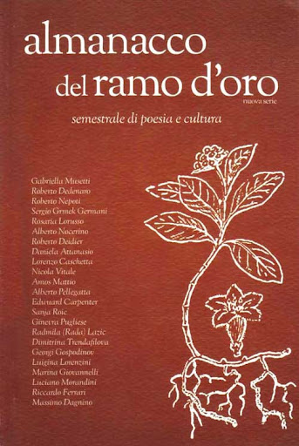**Descrizione bibliografica**

**\*Almanacco del ramo d'oro** : quadrimestrale di poesia e cultura. - Anno 1, n. 1/2 (2002)-anno 3, n. 8 (2006) ; nuova serie, anno 1, n. 1 (marzo 2014). - Trieste : Il ramo d'oro, 2002-2014. – 9 volumi ; 21 cm. ((Con la n.s. il complemento del titolo varia in: semestrale di poesia e cultura: - Con la n.s. l'editore cambia in: Associazione culturale Almanacco del Ramo d'oro. - BNI 2003-608S. - TSA0543342

Supplemento a: *Leggere donna [F2315]

Continuato da: *Laboratori critici. Speciale [XY757]

Soggetti: Poesia - Periodici

Classe: D808.81005

**Informazioni storico-bibliografiche**

**Ritorna l’Almanacco del Ramo d’Oro, l’osservatorio letterario degli autori sul confine**

Primo numero speciale della rivista animata da Musetti. In redazione Dedenaro, Kravos, Grisancich, Adamo, Pecchiari

*Mary Barbara Tolusso*

13 Agosto 2024

<https://ilpiccolo.gelocal.it/cultura-e-spettacoli/2024/08/13/news/torna_almanacco_ramo_oro_osservatorio_letterario_autori_confine-14553478/>.